Kraków dnia 23.05.2023



**Bazy Danych I**

Grupa 2:

 Franciszek Batko, nr albumu 406933

**Ćwiczenie 9**

**Wydajność złączeń i zagnieżdżeń dla schematów**

**znormalizowanych i zdenormalizowanych**

**Sprawozdanie**

**Cel:** Sprawdzenie Wydajności złączeń i zagnieżdżeń dla schematów znormalizowanych i zdenormalizowanych.



**Testy wydajności**

W testach skupiono się na porównaniu wydajności złączeń oraz zapytań zagnieżdżonych,

wykonywanych na tabelach o dużej liczbie danych. Przetestowano najpopularniejsze darmowe rozwiązania bazodanowe:

PostgreSQL.

MySQL

W zapytaniach testowych łączono dane z tabeli geochronologicznej z syntetycznymi danymi o rozkładzie jednostajnym z tabeli Milion, wypełnionej kolejnymi liczbami naturalnymi

od 0 do 999 999. Tabela Milion została utworzona na podstawie odpowiedniego autozłączenia tabeli Dziesiec wypełnionej liczbami od 0 do 9:



Konfiguracja sprzętowa:

CPU: Ryzen 5 3600

RAM: Pamięć DDR4 3733 MHz 16 GB

SSD: Crucial 500GB

S.O.: Windows 10 Home PL.

Jako systemy zarządzania bazami danych wybrano oprogramowanie wolno dostępne:

PostgreSQL, wersja 15.2

MySQL, wersja 8.0.33



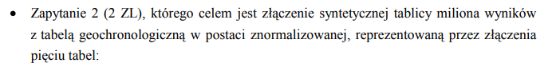



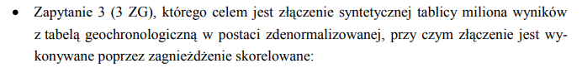



**Czas wykonania zapytań [ms]**

**Wnioski**

* Postać znormalizowana jest szybsza tylko w przypadku zagnieżdżenia skorelowanego (zapytanie 4.) – dla PostgreSQL, oraz MySQL bez indeksów
* W przypadku indeksów dla MySQL postać znormalizowana jest szybsza niż zdenormalizowana
* Zagnieżdżenia skorelowane w postaci zdenormalizowanej są dużo wolniejsze w wykonaniu niż złączenia
* System PostgreSQL dokonuje analizy tabeli i indeksacja nie przyspieszyła (ani nie w gruncie rzeczy nie spowolniła) czasu wykonania zapytań
* W zapytaniu 1. przy użyciu MySQL indeksy tylko spowolniły czas wykonania zapytania, w pozostałych przypadkach przyspieszyły
* Czas wykonania wszystkich (za wyjątkiem zapytania 3. z nałożonymi indeksami) zapytań jest szybszy w przypadku użycia PostgreSQL niż MySQL
* W przypadku postaci zdemoralizowanej dla zapytania skorelowanego (zapytanie 3.) dla bazy MySQL bez indeksów czas wykonania jest wyjątkowo długi (około 43s)

Bibliografia:

* *STUDIA INFORMATICA 2010, Volume 31 Number 2A (89), Łukasz JAJEŚNICA, Adam PIÓRKOWSKI - Akademia Górniczo – Hutnicza, Katedra Geoinformatyki i Informatyki Stosowanej*